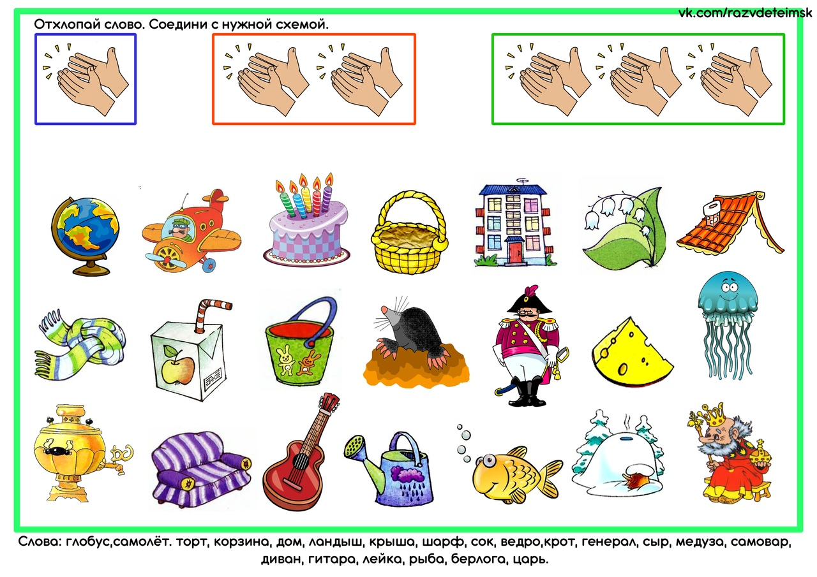

Развиваем мелкую моторику дома.

Цел: развитие координации движения, внимания ,памяти ,мышления .

